МИНИСТЕРСТВО **ЦИФРОВОГО РАЗВИТИЯ, СВЯЗИ МАССОВЫХ**

**КОММУНИКАЦИЙ РОССИЙСКОЙ ФЕДЕРАЦИИ**

**Ордена Трудового Красного Знамени федеральное государственное бюджетное образовательное учреждение высшего образования**

**«Московский технический университет связи и информатики»**

Индивидуальный проект

по дисциплине: «Введение в информационные технологии»

«Создание системы регистрации в веб-приложении».

Выполнил студент группы БИН2308

Герасимов.И.Д

Проверил преподаватель:

Казиева Т.В

Москва

2023

Цель работы : Доработать наше веб-приложение, дав пользователю возможность зарегистрироваться на сайте в том случае если его ещё нет в базе данных.

Ход работы :

ШАГ 1. Импортируем метод redirect, отвечающий за перенаправление на другой путь :



ШАГ 2. Удалим все существующие декораторы, дабы облегчить наш код.

ШАГ 3. Усовершенствуем декоратор для страницы с путём /login/.

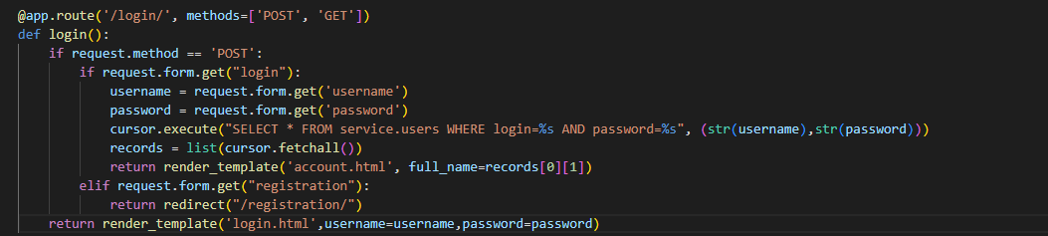

ШАГ 4. Немного изменим файл login.html.

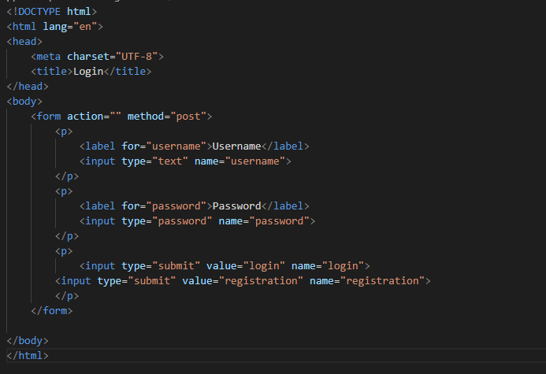

ШАГ 5. Для того, чтобы у нас появилась страница с регистрацией, создадим файл registration.html

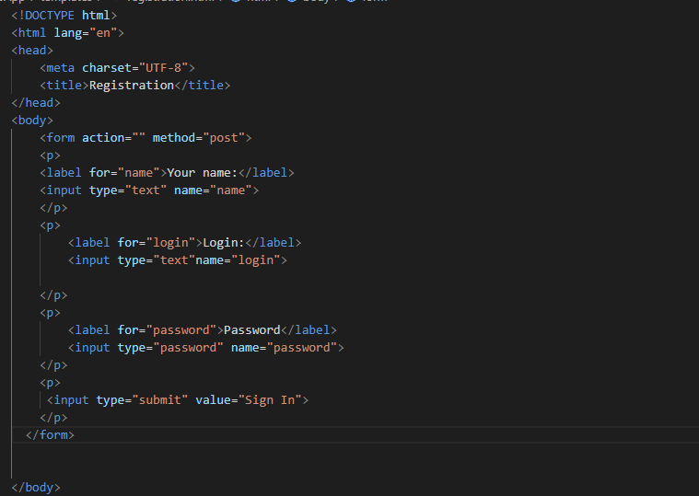

ШАГ 6. Теперь, попробуем запустить приложение. Страничка с регистрации на данном этапе должна выглядеть вот так.

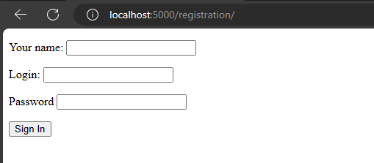

ШАГ 7. Для того чтобы эта страница была активна и могла добавлять пользователя в базу данных, напишем отдельный декоратор c путём /registration/.

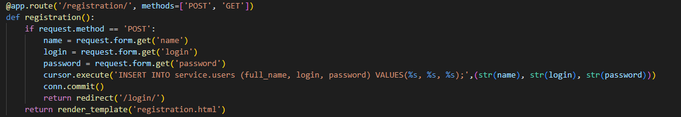

ШАГ 8. Теперь, имея базу данных из 11 пользователей, добавим ещё одного пользователя через страницу регистрации.

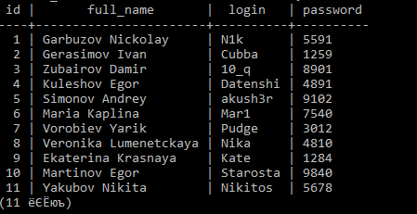 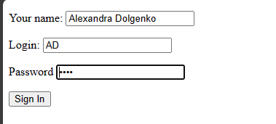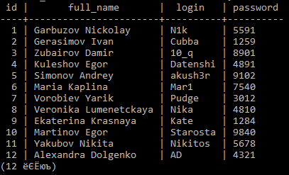

Домашняя работа :

Реализовать обработку всех исключений при регистрации.

Если подумать логически, то при регистрации пользователя может возникнуть 2 проблемы.

1. Пользователь не заполнил какие-либо поля и регистрация не завершилась.
2. Пользователь ввёл такой же никнейм ( логин ), который уже занят кем-то другим.

Чтобы решить 1 проблему, достаточно прописать одно условие, которое заключается в проверке логина, имени и пароля. Если хоть один из них является пустой строкой, программа выдаёт ошибку, которую пользователь увидит на странице регистрации.

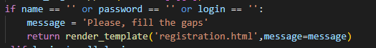

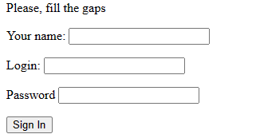

Чтобы решить 2 проблему, нужно немного модернизировать код. Через запрос

SELECT * FROM service.users;

Мы получаем все данные из таблицы service.users. Чтобы определить, есть ли уже такой логин в базе данных, нам нужно получить список всех логинов. Через цикл и список, получаем список всех логинов.

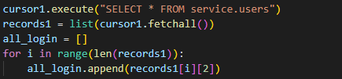

Теперь, просто проверяем, находится ли введённый логин в нашем списке all_login. Если да, пользователь увидит ошибку, если нет, то программа добавит нового пользователя в базу данных.

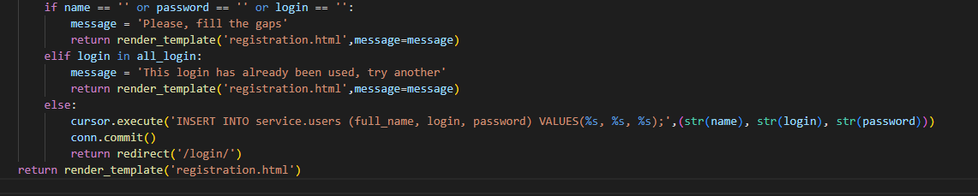

Вывод : В это й работе мы доработали предыдущий код, дав пользователю возможность регистрироваться в веб-приложении, а также добавили обработку 2 ошибок, которые могут возникнуть при регистрации.